Lehmann bringt doppelten Kompetenzgewinn
Zum 1. Januar 2015 tritt Lübecks größter privater Hafenbetreiber plus Reederei bei
Die Lübecker Firmengruppe Lehmann ist dem SPC zum 1. Januar 2015 beigetreten. Für das SPC ist die neue Partnerschaft ein doppelter Kompetenzgewinn: Die Lehmann-Gruppe ist der größte private Hafendienstleister in Lübeck und seit 1950 als Reederei in der nordeuropäischen Küstenschifffahrt zu Hause.
„Wir kennen beide Seiten der Medaille des Kurzstreckenseeverkehrs und können aktuelle Themen und Entwicklungen aus beiden Perspektiven betrachten. Unser Fokus liegt sowohl von Land als auch von See aus auf dem Shortsea-Geschäft“, sagt Dierk Faust, Geschäftsführer der Reederei Lehmann. Mit den Ausschlag für die Mitgliedschaft gab für ihn die erfolgreiche Premiere der ShortSeaShipping Days, die das Thema weiter vorangebracht haben. Das vom SPC initiierte nationale Forum für Shortsea-Verkehre fand in diesem Herbst erstmals in Lübeck statt.

Schon im Vorgespräch zu einem Vortrag, den Faust auf der Veranstaltung hielt, identifizierten SPC-Geschäftsführer Markus Nölke und Faust eine große Schnittmenge in ihrem Bestreben, Güter auf nachhaltige Verkehrsträger zu verlagern. Nölke erklärt: „Wir freuen uns, mit Lehmann ein Traditionsunternehmen aus der Hansestadt Lübeck zu unseren Mitgliedern zu zählen. Seit 1926 hat es das inhabergeführte Unternehmen geschafft, sich immer wieder erfolgreich an die sich wandelnden Rahmenbedingungen anzupassen. Diese Erfahrungen sind angesichts der aktuellen Herausforderungen für uns sehr wertvoll.“

Die Zukunft sieht Faust genau wie das SPC in neuen Verkehrslösungen im Kombinierten Verkehr. Um die Verkehrträger gemäß ihrer Stärke einzusetzen, sei eine intensivere Betrachtung der gesamten Transportkette erforderlich. „Die Mitgliedschaft im SPC eröffnet uns einen Zugang zu einem multimodalen und exklusiven Kompetenz-Netzwerk. Durch den erweiterten Blickwinkel erhoffen wir uns neue Impulse und Ideen, um mit Gleichgesinnten nachhaltige Verkehre weiter voranzubringen.“

In seiner Doppelrolle als Hafenbetreiber und Reederei macht Faust darauf aufmerksam, dass Shortsea-Reeder und Häfen angesichts der strengeren Schwefelemissionswerte in Nord- und Ostsee und der neuen Fehmarnbelt-Querung große Veränderungen bevorstehen. Er erwartet, dass die Schifffahrt mit leicht größeren Schiffseinheiten, abnehmenden Frequenzen und Slow-Steaming auf die Herausforderungen reagieren wird. Darauf müssten sich die Häfen mit flexibleren Schichtsystemen und kundenorientierten Abfertigungen einstellen, ist er überzeugt.

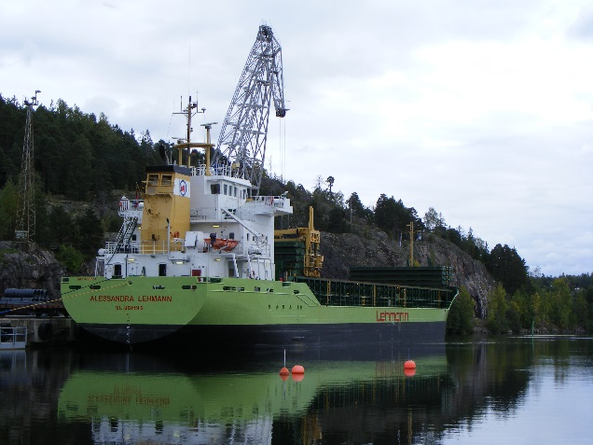

Bildunterschrift:: Die MS Alessandra Lehmann mit einer Tragfähigkeit von 4500 t hat die von Lehmann für die nordeuropäische Küstenschifffahrt bevorzugte Kerngröße, die zwischen 4000 und 5000 DWT liegt.
Fotonachweis: Lehmann

Über Lehmann
Im Jahr 1926 legte Hans Lehmann mit seinem Lübecker Stauereikontor den Grundstein für die Unternehmens-Gruppe, die auch noch drei Generationen später in den Händen der Familie Lehmann liegt.
Die Reederei Lehmann betreibt heute eine Flotte von acht eigenen und sechs gecharterten Schiffen. Diese wird schwerpunktmäßig im nordeuropäischen Shortsea-Verkehr eingesetzt, ist allerdings auch weltweit unterwegs
Mit mehr als 2500 m Kailänge ist Lehmann außerdem der größte private Hafenbetreiber in Lübeck. Das Unternehmen schlägt Güter und Waren aller Art auf vier eigenen Terminals im Lübecker Hafen um. An dem 2013 wiederbelegten Containerterminal CTL wird bis Ende 2014 ein Umschlag von 10.000 TEU angestrebt. Für die Abfertigung werden zwei mobile Kräne mit einer Tragfähigkeit von je 125 t eingesetzt.
Weitere Informationen unter http://www.hans-lehmann.de.

Über das SPC
Das ShortSeaShipping Inland Waterway Promotion Center (SPC) ist ein nationales Kompetenz-Center zur Förderung des Kurzstreckenseeverkehrs und der Binnenschifffahrt im Rahmen multimodaler Transportketten. Aufgabenschwerpunkt des SPC ist die neutrale Beratung von Verladern und Spediteuren. Im Vordergrund steht dabei die Vermarktung der Potenziale auf den Wasserstraßen. Dadurch soll zum einen ein Beitrag zur Entlastung der Verkehrsträger Straße und Schiene geleistet werden und zum anderen an einer besseren Vernetzung mit der Wasserstraße mitgewirkt werden. Weitere Arbeitsinhalte sind die Unterstützung von Ausbildung und Öffentlichkeitsarbeit.
Als Öffentlich-Private Partnerschaft (ÖPP) wird das SPC getragen vom Bundesministerium für Verkehr, Bau und Stadtentwicklung (BMVBS), den Bundesländern Baden-Württemberg, Bayern, Bremen, Hamburg, Mecklenburg-Vorpommern, Niedersachsen, Nordrhein-Westfalen, Rheinland-Pfalz, Sachsen-Anhalt und Schleswig-Holstein, den Fachverbänden der Branche sowie Unternehmen aus Schifffahrt, Hafen, Logistik und Verladerschaft. Aktuell zählt das Kompetenz-Netzwerk mit Dienstsitz im Bundesverkehrsministerium in Bonn etwa 50 Fördermitglieder.
Weitere Informationen unter www.shortseashipping.de.

Pressekontakt Lehmann
Dierk Faust, Geschäftsführer Reederei Lehmann
Tel.: +49 (0)451 39001-25
E-Mail: dierk.faust@hans-lehmann.de

Pressekontakt SPC
Markus Nölke, Geschäftsführer
Tel: +49 (0)228 - 300 4890
E-Mail: presse@shortseashipping.de

Stephanie Lützen – Lütpress
Tel: +49 (0)30 – 240 370 65
E-Mail: info@luetpress.de

